L'ADOLESCENT GUERRER

Hola, em dic Kray i sóc el protagonista d'aquesta historia, ara la explicaré, així que pareu atenció.

Era a Terrassa, havia quedat amb unes amigues per anar al cinema a la Bòbila Almirall, com que no venien vaig intentar pujar per l'escala de la xemeneia quan de cop i volta em vaig trobar en un bosc negre per la poca llum que hi havia, cosa rara perquè feia un segon era de dia.

De cop vaig sentir uns sorolls estranys i de cop va aparèixer un home tot tapat i de negre, va treure una espasa llarga i un ganivet estrany, va venir corrents cap a mi, vaig agafar una pedra i la vaig llançar així com així i li vaig donar al cap de ple, va caure inconscient, li vaig agafar les armes sense pensar res.

Vaig començar a caminar fins a arribar a un poble que semblava que tingués una defensa increïble, em van obrir la porta (una porta gegant) i em van deixa passar, quan vaig entrar em vaig trobar un piler d'homes amb uns ganivets semblants al que li havia tret a aquell home, vaig llençar les armes i vaig dir que m'havia perdut i vaig preguntar on era, em van contestar que era al Japó, només per això ja vaig deduir que allò era el Japó antic, quan encara existien els ninjes.

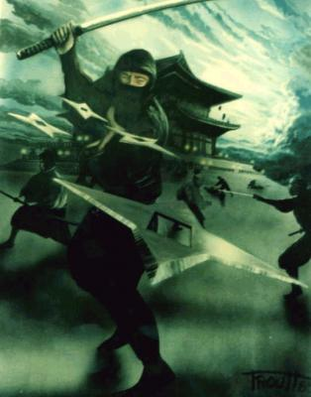
Em van entrenar, em van alimentar, em van donar una casa i jo, per pagar tot el que van fer per mi, vaig fer-me un ninja per lluitar amb ells, a partir d'aquí tindreu que imaginar vosaltres que va passar perquè el que va passar es per a majors de 18.


